Identifikasi Senyawa Hidrokarbon Polisiklis Aromatis (HPA) dan Aktivitas Antimikrobanya pada Ikan yang Diawetkan dengan Asap Cair

Dewi Yudiana Shinta⁽¹⁾, Adi Hartono⁽²⁾
- STIKES Perintis Padang,⁽²⁾ BLK Padang

Email : dyshinta@ymail.com

ABSTRAK

Asap cair merupakan bahan kimia hasil destilasi asap dari pembakaran biomassa dan juga bersifat sebagai desinfektan. Senyawa fenol, karbonil dan asam-asam organik yang terdapat dalam asap cair berperan penting dalam pengawetan ikan. Hidrokarbon Polisiklis Aromatis (HPA) banyak dihasilkan dari pembakaran tidak sempurna bahan-bahan organik seperti pengolahan makanan yang tidak tepat. Sifatnya yang lipofil dan karsinogenik, maka pencemaran HPA di lingkungan terutama dalam makanan tidak boleh dianggap ringan.
Penelitian ini merupakan penelitian deskriptif observasional. Tujuan penelitian ini adalah untuk mengetahui senyawa Hidrokarbon Polisiklis Aromatis (HPA), jumlah dan jenis bakteri pada ikan yang sudah diawetkan dengan asap cair dan hubungannya dengan senyawa HPA. Analisis statistik menggunakan uji Korelasi Pearson.
Berdasarkan hasil penelitian, didapatkan dua jenis bakteri (Bacillus dan Pseudomnas), rata-rata jumlah koloni bakteri 245,67 dan senyawa antimikroba pada ikan yang sudah diawetkan dengan asap cair, yaitu Tetradecanoic acid, Hexadecanoic acid, Methanol, 1-Propanol-o-d, 1,2,3-Propanetriol, Hydroxyacetic acid, Butane, Dodecanoic acid, Heptadecene dan 2-Butanol, tapi tidak terdapat korelasi antara senyawa Hidrokarbon Polisiklis Aromatis dengan jumlah koloni bakteri pada ikan yang telah diawetkan dengan asap cair.
Asap cair dapat digunakan sebagai pengawet ikan karena tidak mengandung senyawa karsinogenik. Bakteri yang tumbuh pada ikan yang diawetkan pada asap cair merupakan bakteri yang berspora dan bersifat tahan terhadap bahan kimia.

Kata Kunci : Asap cair, Hidrokarbon Polisiklik Aromatik (HPA), antimikroba.

PENDAHULUAN
Potensi hasil laut Indonesia, khususnya perikanan cukup besar, diperkirakan mencapai 6,7 juta ton per tahun terdiri dari 4,4 juta ton di perairan Nusantara dan 2,3 juta ton di Zona Ekonomi Ekskusif Indonesia (ZEEI). Produksi perikanan tangkap dari penangkapan ikan dilaut dan di perairan umum pada tahun 2006 sekitar 4.468.010 ton (Ditjen Perikanan Tangkap, 2007 dalam Irianto dan Soesilo, 2008). Sedangkan produksi perikanan budidaya pada tahun 2006 mencapai 2.625.800 ton. (Ditjen Perikanan Budidaya, 2007 dalam Irianto dan Soesilo, 2008).
Kerusakan bahan pangan selama penyimpanan dapat disebabkan oleh aktivitas mikroba. Bentuk kerusakan yang ditimbulkan dapat menurunkan nilai gizi, nilai estetis dan menyebabkan timbulnya senyawa toksik yang berbahaya bagi kesehatan. Tumbuhnya kesadaran akan pentingnya kualitas dan keamanan produk pangan memacu perkembangan teknologi pengawetan. Sekarang metoda pengawetan seperti pengolahan dengan pemanasan, irradiasi, penyimpanan suhu rendah dan penambahan bahan pengawet telah dilakukan. Pengawet alami untuk masa sekarang dan yang akan datang lebih disukai oleh konsumen dibanding pengawet sintetis kimia, karena tidak menimbulkan efek samping terhadap kesehatan manusia (Shelef dkk, 1980).
Pengasapan merupakan salah satu proses paling tua yang digunakan untuk tujuan pengawetan bahan makanan. Pengasapan (tradisional) mempunyai beberapa kelemahan diantaranya waktu pengasapan lebih lama, produk yang dihasilkan tidak seragam, terjadi pencemaran lingkungan dan

memungkinkan bahaya kebakaran (Maga, 1987 ; Girard, 1992). Untuk mengatasi hal ini, maka dikembangkan teknologi asap cair.
Asap cair merupakan suatu campuran dispersi asap kayu dalam air yang dibuat dengan mengkondensasikan asap hasil pirolisa kayu (Girard, 1992). Asap cair mampu menjadi desinfektan sehingga bahan makanan dapat bertahan lama tanpa membahayakan konsumen (Amritama, 2007). Fatimah, (1998) dalam Anonim, (2007) menyatakan golongan-golongan senyawa penyusun asap cair adalah air (11-92%), fenol (0,2-2,9%), asam (2,8-9,5%), karbonil (2,6-4,0%), dan tar (1-7%). Senyawa-senyawa tersebut secara simultan dapat berperan sebagai antimikroba, antioksidan dan memberikan efek warna, cita rasa khas asap produk asapan (Girard, 1992).
Senyawa-senyawa fenol yang terdapat dalam asap kayu umumnya hidrokarbon aromatik yang tersusun dari cincin benzena dengan sejumlah gugus hidroksil yang terikat. Senyawa-senyawa fenol ini juga dapat mengikat gugus-gugus lain seperti aldehid, keton, asam dan ester (Maga, 1987). Senyawa hidrokarbon polisiklis aromatis (HPA) dapat terbentuk pada proses pirolisis kayu. Senyawa hidrokarbon aromatis seperti benzo(a)pirena merupakan senyawa yang memiliki pengaruh buruk karena bersifat karsinogen (Girard, 1992).
Adanya sifat fungsional asap cair yang tidak berbeda dengan asap alami, maka asap cair dapat diaplikasikan untuk menggantikan pengasapan tradisional baik dalam bidang pangan maupun non-pangan. Fenol, asam dan karbonil dalam asap cair merupakan komponen yang menentukan sifat fungsional asap cair. Komposisi ketiga komponen tersebut akan berubah searah dengan perubahan suhu pirolisa dan jenis kayu yang digunakan.
Penelitian ini bertujuan untuk Identifikasi senyawa Hidrokarbon Polisiklis Aromatis (HPA) dan aktivitas antimikrobanya pada ikan yang diawetkan dengan asap cair.

METODE PENELITIAN
Penelitian ini bersifat deskriptif observasional untuk mengidentifikasi senyawa yang terdapat pada ikan yang diawetkan dengan asap cair. Sampel penelitian adalah sampel yang berasal dari 12 daging ikan yang telah diawetkan dengan asap cair oleh pedagang dan dilakukan pengulangan pada masing-masing sampel dengan metoda random sampling. Penelitian dilakukan di Laboratorium Mikrobiologi STIKES Perintis Padang dan Balai Laboratorium Kesehatan (BLK) Padang.

Alat dan Bahan
Alat dan bahan yang digunakan : Daging ikan yang di awetkan dengan asap cair, Media : NA (Nutrient Agar), Agar Darah, media identifikasi bakteri (TSIA, Simon Citrate, Mr/Vp, SIM), Aquadest, Seperangkat alat-alat gelas, Peralatan uji mikrobiologi, Alat kromatografi gas

Prosedur Penelitian
- Analisis Total Mikroba
Sebanyak 1 gr sampel ditambah 9 ml buffer steril pH 7, lalu dihomogenkan. Ambil 1 ml, masukkan dalam cawan petri. Sebanyak ± 15-20 ml media NA dituang ke dalam cawan petri dan segera setelah penuangan agar, cawan petri digerakkan secara perlahan untuk menyebarkan sel-sel mikroba secara merata. Setelah agar membeku, cawan diinkubasi pada suhu 37°C selama 1x24 jam, lakukan secara duplo dan penghitungan koloni dilakukan dengan metode Bacteriological Analytical Manual (BAM).
- Identifikasi Bakteri
Koloni bakteri yang dicurigai pada penghitungan koloni bakteri diatas, lalu ditanam ke agar darah untuk diidentifikasi. Inkubasi selama 1 x 24 jam. Lakukan pemeriksaan makroskopis, amati pertumbuhan koloni.
Setelah itu, lakukan pewarnaan gram untuk mengidentifikasi bakteri coccus ataau basil. Jika didapatkan hasil mikroskopis bakteri coccus, lanjutkan dengan tes katalase, tes koagulase, dan uji sensitivity untuk mengetahui jenis bakterinya. Jika didapatkan hasil mikroskopis bakteri basil, lanjutkan dengan tes TSIA, SC, SIM, Urea, Mr/Vp dan tes gula-gula untuk mengetahui bakterinya.
- Analisa Kualitatif GC-MS
Timbang daging ikan sebanyak 100 mg, lalu gerus. Suspensikan dengan 5 mL methanol. Saring dengan kertas saring, sehingga menghasilkan fitrat. Fitrat ditampungdan injeksikan sebanyak 1µl dalam GC-MS. Lalu lakukan analisa data.
Variabel bebas pada penelitian ini adalah senyawa Hidrokarbon Polisiklis Aromatis (HPA). Sedangkan variabel tergantungnya adalah jenis dan jumlah bakteri. Data diuji dengan Uji Korelasi Pearson. Pengolahan dilakukan dengan SPSS 16.0 for Windows.

HASIL DAN PEMBAHASAN

HASIL
Asap cair merupakan bahan kimia hasil destilasi asap hasil pembakaran. Asap cair mampu menjadi desinfektan sehingga bahan makanan dapat bertahan lama tanpa membahayakan konsumen (Amritama, 2007). Dalam penelitian ini dilakukan pengujian terhadap 12 sampel ikan yang sudah diawetkan dengan asap cair yang dilakukan secara duplo. Selanjutnya kemudian dilakukan uji kimia dan uji mikrobiologis.
Karakteristik Sampel
Karakteristik ikan yang diawetkan dengan asap cair yang diambil dari pedagang sebanyak 12 sampel dengan kisaran waktu 1-2 minggu setelah perendaman dengan asap cair, adalah ikan dengan jenis lele, panjang ± 15-20 cm, lebar 7-10 cm, warna kuning kecoklatan, aroma berbau asap dan berasa asap seperti yang terlihat pada gambar dibawah ini :
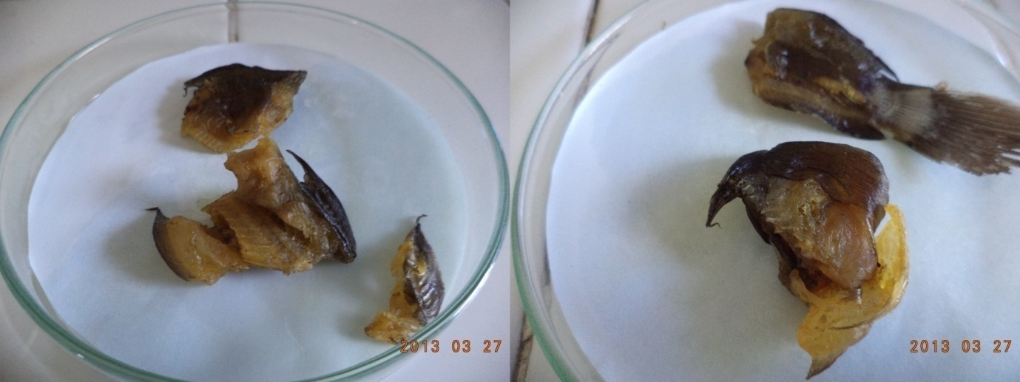
Gambar 1 : Ikan yang diawetkan dengan asap cair

Hitung Jumlah Koloni dan Identifikasi Bakteri
Dari hasil penelitian yang dilakukan dengan menggunakan sampel ikan lele yang diawetkan dengan asap cair yang ditanam pada media NA, didapatkan jumlah rata-rata koloni bakteri sebanyak 240 cfu/gr (Gambar 2).
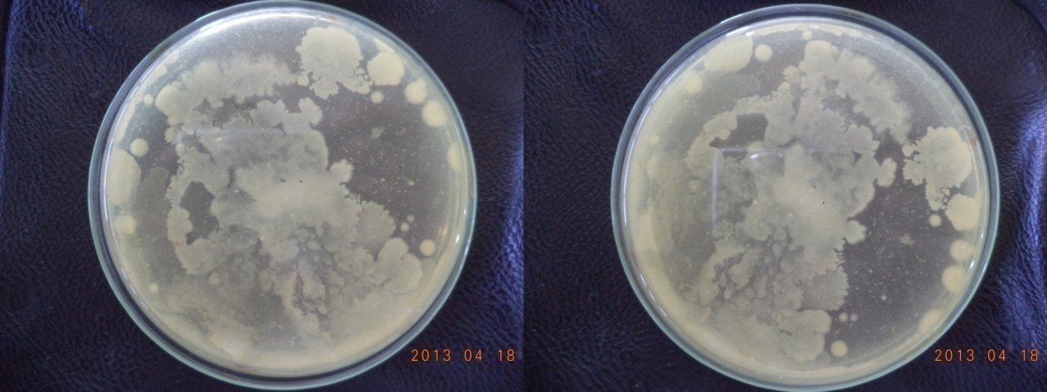
Gambar.2 : Total Plate Count pada media NA setelah inkubasi 1x24 jam

Gambar 3 : Grafik Korelasi Antara Jumlah Koloni Bakteri dengan Konsentrasi Senyawa HPA

Berdasarkan grafik diatas, diketahui jumlah koloni bakteri terkecil adalah 200 pada sampel ke-8 dan jumlah koloni terbanyak adalah 310 pada sampel ke-5. Sedangkan kosentrasi senyawa antimikroba terkecil adalah 10.08 pada sampel ke-9 dan kosentrasi senyawa antimikroba terbesar adalah 98.60 pada sampel ke-11.
Identifikasi bakteri dilakukan untuk menentukan bakteri yang terdapat di dalam ikan yang telah diawetkan dengan asap cair (Gambar 4.4).
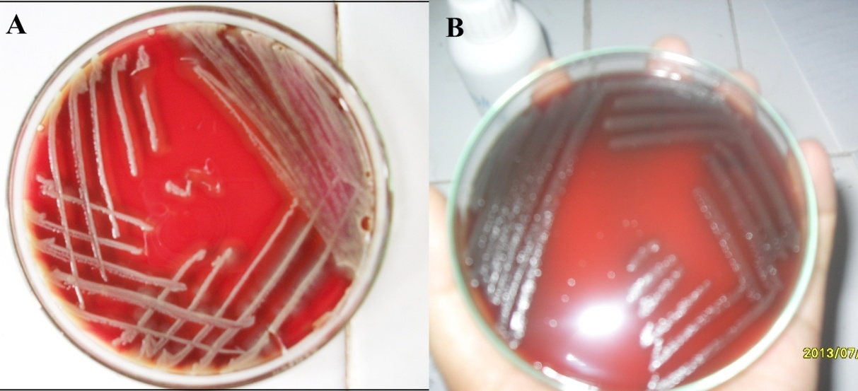

Gambar.4 : Koloni Bakteri hasil kultur pada media Agar Darah setelah inkubasi 1x24 jam (A : Bakteri Bacillus, B : Bakteri Pseudomonas)

Dari hasil penelitian identifikasi bakteri dari 12 sampel yang dilakukan secara duplo hanya ditemukan dua jenis bakteri, yaitu:

Tabel 1 : Karakteristik Bakteri pada media Agar Darah
No. | Uji | Hasil
 |  | Bakteri I | Bakteri II
1. | Makroskopis | Permukaan koloni kasar, kering, ukuran besar, β-hemolisa | Koloni basah, pinggir tidak rata, berbau obat nyamuk
2. | Mikroskopis | Basil Gram Positif (+) | Basil Gram Negatif (-)
3. | Tes Biokimia :  - TSIA  - Simon Citrate  - SIM : Sulfur  Indol  Motil  - Urea  - Mr/Vp | A/A  (-)  (-)  (-)  (+)  (-)  (+), (-) | K/K  (+)  (-)  (-)  (+)  (-)  (+), (-)
4. | Hasil | Bacillus | Pseudomonas

Dari hasil identifikasi bakteri, didapatkan dua jenis bakteri, yaitu Bacillus dan Pseudomonas. Dari 12 sampel ikan yang ditanam pada media agar darah, ditemukan bakteri Bacillus pada 7 sampel, bakteri Pseudomonas pada 2 sampel, bakteri Bacillus dan Pseudomonas pada 3 sampel.

Analisa Kualitatif Senyawa Hidrokarbon Polisiklis Aromatis (HPA)
Ikan yang telah diawetkan dengan asap cair, selanjutnya dianalisis dengan menggunakan teknik kromatografi gas. Hasil analisa kualitatif dengan menggunakan GC-MS, ditemukan senyawa sebagai berikut :

Tabel.2 : Hasil Analisa Kualitatif Senyawa Antimikroba Pada Ikan Yang Telah Diawetkan Dengan Asap Cair
No | Senyawa | Waktu Retensi
1. | Myristic acid | 9.640
2. | Palmitic acid | 10.448
3. | Carbinol | 2.085
4. | 1-Propanol-o-d | 1.860
5. | Glycerol | 5.917
6. | Hydroxyacetic acid | 2.086
7. | Butane | 2.743
8. | Lauric acid | 8.764
9. | Carbonic acid | 11.421
10. | 2-Butanol | 1.858

Dari hasil penelitian dengan menggunakan sampel ikan yang diawetkan dengan asap cair, setelah dianalisa dengan GC-MS, tidak ditemukan senyawa Hidrokarbon Polisiklis Aromatis (HPA) yang bersifat karsinogenik, tetapi ditemukan senyawa yang bersifat antimikroba seperti senyawa fenol dan asam.

Hubungan Senyawa Hidrokarbon Polisiklis Aromatis (HPA) Dengan Antimikroba Pada Ikan Yang Diawetkan Dengan Asap Cair

Tabel 3 : Hasil Uji Korelasi Pearson
 | Rata-rata | Standar Deviasi
Jumlah Koloni | 240 | 30.15
Kosentrasi Senyawa | 45.24 | 31.25

Hasil uji Korelasi Pearson menunjukkan nilai p yaitu 0.126, yang berarti H₀ diterima. Maka, dengan demikian, berarti tidak terdapat korelasi yang signifikan antara senyawa Antimikroba dengan jumlah koloni bakteri pada ikan yang telah diawetkan dengan asap cair (p >0.05).

PEMBAHASAN

Karakteristik Sampel
- Warna
Warna didefinisikan sebagai sinar gelombang elektromagnetik yang mempunyai panjang gelombang (λ) dan intensitas sinar. Cahaya yang mengenai obyek sebagian dipantulkan oleh obyek tersebut mengenai mata dan direspon oleh sel rod (batang) dan sel cone (kerucut) yang ada pada retina mata. (Krammer, 1966). Menurut Bambang Kartika (1990) warna atau kenampakan merupakan atribut mutu yang ditangkap mata oleh konsumen sebelum penilaian atribut mutu yang lain dari produk.
Warna adalah faktor yang paling menentukan menarik tidaknya suatu produk makanan (Winarno,1991). Di dalam asap cair terdapat senyawa yang dapat mempengaruhi warna dari produk yang mengalami penggunaan asap cair. Menurut Girard (1992) senyawa dalam asap cair yang paling berperan dalam pembentukan warna coklat adalah karbonil. Selanjutnya dijelaskan dalam Ruiter (1979) komponen dari karbonil yang dapat meningkatkan terjadinya pencoklatan adalah glikoaldehid dan metilglioksal yang merupakan bahan pencoklat yang aktif dengan gugus amino.
Warna coklat dalam pembuatan sate atau pemanggangan daging, adalah warna yang dikehendaki, demikian juga halnya pada penggorengan ubi jalar dan singkong serta pencoklatan yang indah dari berbagai roti.

- Aroma
Bau atau aroma dapat didefinisikan sebagai sifat-sifat bahan makanan yang memberikan kesan pada sistem pernafasan atau dengan kata lain aroma merupakan sifat-sifat produk yang dirasakan oleh penciuman (Purnama Darmadji, 2002). Aroma merupakan salah satu faktor pendukung cita rasa yang menentukan kualitas suatu produk. Aroma juga merupakan salah satu indikator untuk menentukan tingkat penerimaan suatu produk oleh konsumen. Aroma yang timbul dalam penelitian ini merupakan aroma asap yang timbul karena pengaruh penambahan asap cair. Senyawa fenol yang berperan sebagai salah satu penyumbang aroma asap, terdiri dari fenol dengan titik didih tinggi dan fenol dengan titik didih rendah. Fenol dengan titik rendah dimungkinkan untuk hilang selama proses pengukusan sehinggga akan mengurangi aroma asap yang dihasilkan.
Menurut Girard (1992), aroma asap yang terbentuk sebagian besar dipengaruhi oleh adanya senyawa fenol dan karbonil serta sebagian kecil juga dipengaruhi oleh asam. Selanjutnya dijelaskan dalam Daun (1979), bahwa senyawa fenol yang berperan dalam pembentukan aroma asap adalah siringol. Siringol merupakan merupakan komponen dari fenol yang memiliki titik didih tinggi (Girard,1992). Namun di dalam penelitian Mahendra Dwi H (2008), dinyatakan bahwa senyawa fenol yang berperan dalam pembentukan flavor asap adalah fenol dengan titik didih rendah.

- Rasa
Rasa merupakan rangsangan syaraf yang dihasilkan oleh bahan makanan yang masuk ke dalam mulut. Rasa terbentuk dari sensasi yang berasal dari perpaduan bahan pembentuk dan komposisinya pada suatu produk makanan yang ditangkap oleh indera pengecap. Rasa merupakan salah satu pendukung cita rasa yang mendukung kualitas suatu produk. Cita rasa sendiri didefinisikan oleh Hall (1968) dalam De Man (1976) sebagai rangsangan yang ditimbulkan oleh bahan yang dimakan, terutama dirasakan oleh indera pengecap dan pembau, juga rangsangan lain seperti perabaan dan penerimaan derajat panas dan mulut.
Komponen asap cair yang mampu memberikan rasa asap pada produk adalah fenol. Menurut Girard (1992), senyawa fenol merupakan konstituen mayor yang berperan dalam pembentukan flavor pada produk asapan. Daun (1979) menambahkan bahwa karakteristik flavor pada produk asapan disebabkan oleh adanya komponen fenol yang terabsorbsi pada permukaan produk. Senyawa fenol yang berperan dalam pembentukan flavor asap adalah guaikol, 4-metil guaikol, dan 2,6-dimetoksi fenol. Guaikol lebih berperan dalam pembentukan rasa asap.

Jumlah Koloni dan Identifikasi Bakteri
Total plate count (TPC) merupakan pengujian mikroba secara kuantitatif. TPC digunakan untuk mengetahui jumlah mikroba yang ada di dalam bahan yang diuji. Pengujian ini dilakukan karena asap cair memiliki senyawa asam, karbonil dan fenol yang berfungsi sebagai zat antimikroba. Zat antimikroba adalah senyawa biologis atau kimia yang dapat menghambat pertumbuhan dan aktifitas mikroba, zat tersebut dapat bersifat bakterisidal (membunuh bakteri) bakteriostatik (menghambat pertumbuhan bakteri) dan fungisidal (membunuh kapang), fungistatik (menghambat pertumbuhan kapang), menghambat germinasi spora bakteri (Srikandi Fardiaz, 1982). Menurut Pelezar et.al (1977) beberapa kelompok senyawa kimia yang bersifat antimikroba adalah fenol, alkohol, halogen, logam berat, senyawa amonium kuarterner, asam dan basa serta gas kemosteril.
Asam, karbonil, formaldehid dan fenol merupakan senyawa dalam asap cair yang dapat berfungsi sebagai penghambat pertumbuhan mikrobia. Fenol merupakan senyawa yang paling besar peranannya sebagai bakteriostatik.
Menurut Mountney dan Gould (1988), beberapa bakteri yang umumnya menimbulkan kerusakan pada ikan diantaranya dari genus : Pseudomonas, Achromobacter, Streptococcus, Leuconostoc, Bacillus dan Micrococcus (Siliker et al., 1980).
Bacillus tersebar luas di alam, banyak mengkontaminasi daging dan menimbulkan kerusakan seperti timbulnya lendir pada permukaan daging. Bentuk spora dan bentuk vegetatif dari bakteri ini dapat ditemukan pada makanan, air dan tanah. Bentuk spora (endospora) sangat resisten terhadap panas, kekeringan dan banyak desinfektan sehingga memungkinkan bakteri bertahan dan berkembangbiak pada makanan. Resisten pada bakteriophage. Faktor yang melisiskan bakteri ini diantaranya : bakteriosin, antibiotik yang diproduksi oleh organisme lain, iradiasi, temperatuir yang sangat tinggi dan germisidal. Sangat aktif memecah karbohidrat, protein dan lemak (Mountney and Gould, 1988 ; Vanderzant and Splittstoesser, 1992).
Bakteri ini banyak didapatkan di tanah dan air dan dengan mudah mengkontaminasi daging dan menimbulkan kerusakan. Aktifitas metabolisme organisme ini menimbulkan terbentuknya lendir, bau, flavor dan perubahan warna yang tidak diinginkan pada permukaan daging sehingga dapat mempengaruhi derajat penerimaan konsumen (Gracey et al., 1992 ; Palleroni, 1984). Bakteri ini bersifat psikropilik, dapat tumbuh pada temperatur 4°C sehingga mampu berkembang biak dengan cepat pada daging yang disimpan pada suhu dingin dan menimbulkan kerusakan. Tumbuh baik pada makanan yang mengandung protein dengan menghasilkan lendir, pigmen dan bau (Palleroni, 1984).

Analisa Kualitatif Senyawa Hidrokarbon Polisiklis Aromatis (HPA)
Analisis asap cair tempurung kelapa dengan menggunakan GC-MS, menunjukkan bahwa dua senyawa utama dalam asap cair tempurung kelapa adalah fenol dan asam dimana keduanya merupakan senyawa antimikroba. Hasil penelitian ini sesuai dengan pendapat Pszczola (1995), yang menyatakan bahwa dua senyawa utama dalam asap cair yang diketahui mempunyai efek bakterisidal / bakteriostatik adalah fenol dan asam-asam organik.
Meskipun mekanisme pembentukan senyawa HPA belum diketahui secara pasti, beberapa ahli menyimpulkan bahwa HPA dibentuk melalui reaksi radikal bebas, adisi intramolekuler, atau reaksi polimerisasi molekul-molekul kecil. Girard (1992), mengemukakan mekanisme pembentukan benzo(a)pirena terjadi dari dekomposisi senyawa-senyawa volatil yang terbentuk selama pirolisis yang menghasilkan radikal metilen dan hidrogen. Dimerisasi metilen menghasilkan etilena dan melalui reaksi polimerisasi terbentuk cincin benzo(a)pirena. Dilaporkan bahwa senyawa HPA yang memiliki jumlah cincin lebih dari 4 adalah lebih beresiko menjadi penyebab tumor dari pada senyawa HPA dengan jumlah cincin 2 atau 3 IARC (Fatimah dan Gugule , 2009).

Hubungan Senyawa Hidrokarbon Polisiklis Aromatis (HPA) Dengan Antimikroba Pada Ikan Yang Diawetkan Dengan Asap Cair
Potensi asap dapat memperpanjang masa simpan produk dengan mencegah kerusakan akibat aktivitas bakteri pembusuk dan patogen. Senyawa yang mendukung sifat antibakteri dalam destilat asap cair adalah senyawa fenol dan asam (Girard, 1992). Senyawa fenol dapat menghambat pertumbuhan populasi bakteri dengan memperpanjang fase lag secara proporsional didalam produk, sedangkan kecepatan pertumbuhan dalam fase eksponial tetap tidak berubah kecuali konsentrasi fenol yang tinggi. Fraksi fenol yang mampu menghambat pertumbuhan bakteri adalah fenol dengan titik didih rendah (Darmadji, 2009).
Asam lebih kuat menghambat pertumbuhan bakteri daripada senyawa fenol, namun apabila keduanya digabungkan akan menghasilkan kemampuan penghambatan yang lebih besar daripada masing-masing senyawa.
Komponen antioksidatif asap adalah senyawa fenol yang bertindak sebagai donor hidrogen dan biasanya efektif dalam jumlah sangat kecil untuk menghambat reaksi oksidasi (Girard, 1992). Sifat antioksidatif asap disebabkan oleh fenol titik didih tinggi terutama 2,6-dimetoksifenol, 2,6-dimetoksi-4metilfenol dan2,6-dimetoksi-4-etilfenol. Fenol bertitik didih rendah menunjukkan sifat antioksidatif yang lemah. Derivat senyawa fenol dalam asap cair yang juga bersifat antioksidatif adalah pirokatekol, hidroquinon,guaikol, eugenol, isoeugenol, vanilin, salisildehid, asam 2-hidroksibenzoat dan asam 4-hidroksibenzoat (Darmadji, 2009).
Menurut Reynold (1993), fenol merupakan senyawa antiseptik dan desinfektan yang efektif terhadap bentuk vegetatif bakteri gram positif dan negatif, beberapa fungi dan virus tetapi kurang efektif terhadap bentuk spora. Mountney dan Gould (1988), mengemukakan bahwa Bacillus bersifat gram positif dan dapat membentuk spora yang resisten terhadap panas, kekeringan dan banyak desinfektan.
Mekanisme aktifitas antimikrobia dari senyawa fenol dapat melalui beberapa cara diantaranya bereaksi dengan membran sel yang menyebabkan meningkatnya permeabilitas membran sel dengan akibat hilangnya isi sel ; dengan inaktifasi enzim-enzim esensial atau dengan perusakan/inaktivasi fungsional material genetik. Reynold (1993), menyatakan bahwa fenol pada konssentrasi 1% bersifat bakteriostatik, sedangkan pada konsentrasi yang lebih tinggi bersifat bakterisidal.
Efek antimikrobia asam organik lemah dihasilkan dari efek kombinasi molekul yang tidak berdisosiasi seacara langsung dapat mengasamkan sitoplasma, merusak tegangan permukaan membran dan hilangnya transpor aktif makanan melalui membran sehingga menyebabkan destabilisasi bermacam-macam fungsi dan struktur komponen sel. Sedangkan efek antimikrobia yang diakibatkan oleh molekul yang berdisosiasi (menghasilkan H+ dan anion) akan menurunkan pH lingkungan hidupnya dan kontak dengan dinding sel bakteri, membran sel, ruang periplasmik dan permukaan luar sitoplasma atau membran sel sebelah dalam sehingga menyebabkan efek perusakan dari sel bakteri. Pada pH lingkungan yang sangat rendah, dapat menyebabkan denaturasi enzim dan ketidakstabilan permeabilitas membran sel bakteri sehingga menghambat pertumbuhan dan menurunkan daya hidup sel bakteri.
Hasil penelitian ini sesuai dengan pendapat Pszczola (1995), yang menyatakan bahwa dalam bentuk kombinasinya, fenol dan asam organik yang terdapat dalam asap cair akan bekerja sama secara efektif untuk mengontrol pertumbuhan mikrobia. Menurut Reynold (1993), fenol yang merupakan senyawa antiseptik dan desinfektan terhadap berbagai mikroorganisma akan lebih aktif bila terdapat dalam larutan asam. Jadi terdapatnya fenol bersama-sama asam asetat di dalam asap cair akan menguntungkan, terbukti dari hasil pengamatan aktivitas antibakteri pada kombinasi kedua senyawa ini.

Pencemaran HPA menjadi masalah yang serius setelah diketahui bahwa beberapa HPA berpotensi untuk menimbulkan kanker. Oleh karena itu Environmental Protection Agency (EPA) menetapkan 16 jenis HPA yang berbahaya dari 100 jenis HPA yang telah diketahui. Keenambelas senyawa tersebut adalah asenaftena, benzo(a)antrasena, benzo(a)pirena, benzo(b)fluorantena, benzo(k)fluorantena, benzo(g,h,i) perilena, krisena, fluorantena, fluorena, indeno(1,2,3-cd)pirena, naftalena, fenantrena dan pirena. Dari keenambelas jenis tersebut, benzo(a)pirena merupakan komponen yang paling toksik, sehingga batas maksimumnya dalam makanan tidak boleh lebih dari 10 ppb (Chen et al, 1996).
Hasil uji Korelasi Bivariat menunjukkan nilai signifikan >0.05, yang berarti H₀ diterima. Maka dapat diambil kesimpulan, bahwa tidak terdapat korelasi yang signifikan antara senyawa Hidrokarbon Polisiklis Aromatis (HPA) dengan jumlah koloni bakteri pada ikan yang telah diawetkan dengan asap cair.
Dalam beberapa sampel tidak ditemukan HPA, ini bukan berarti sampel tersebut bebas dari HPA. Ada kemungkinan sampel mengandung HPA dalam konsentrasi yang sangat kecil dan di bawah batas deteksi minimum alat kromatografi gas yang digunakan.
Diduga selain konsentrasi asap cair yang terlalu kecil, juga terdapat proses redestilasi yang akan mengurangi daya pengawet dari asap cair. Tujuan dari proses redestilasi adalah untuk menghilangkan senyawa Hidrokarbon Polisiklis Aromatis (HPA) yang bersifat karsinogenik. Padahal didalam HPA terdapat senyawa benzopiren yang dapat berfungsi sebagai anti mikroba. Dengan hilangnya benzopiren selama proses redestilasi, dimungkinkan untuk terjadinya pengurangan daya anti mikroba dari asap cair.

KESIMPULAN
Dari hasil penelitian ini dapat disimpulkan pada sampel ikan yang sudah diawetkan dengan asap cair ditemukan senyawa Hidrokarbon Polisiklis Aromatis, tetapi tidak bersifat karsinogenik. Bakteri yang teridentifikasi dalam sampel adalah Bacillus dan Pseudomonas. Tidak terdapat korelasi yang signifikan antara senyawa Antimikroba dengan jumlah koloni bakteri pada ikan yang telah diawetkan dengan asap cair.

DAFTAR PUSTAKA
Amritama, D. 2007. Asap Cair. http://tech.groups.yahoo.comessage/7945. Diakses tanggal 2 Januari 2009.
Anonim. 2007. Bioshell Pengawet alami. http://coconutcenter.wordpress. Diakses tanggal 2 Januari 2009.
Atlas, R. M., dan Richard, B. 1987. Microbial Ecology : Fundamentals and Applications (Second Edition). The Benjamin Cummings Publishing Company, California.
Beecher DJ, Wong AC. 1997. Tripartite hemolysin BL from Basillus cereus. Hemolytic analysis of component interactions and a model for its characteristic paradoxical zone phenomenon. J. Biol. Chem. 272:233-239.
Buckle AK, Lubis Z. 2007. Rancidity and lipid oxidation of dried-salted sardines. International Journal of Food Science & Technology 25(3): 295 – 303.
Burgess G, Horwood P. 2006. Development of Improved Molecular Detection Methods for Basillus cereus Toxins. Rural Industries Research and Development Corporation, Kingston.
Campo JD, Amiot MJ, Christophe NT. 2000. Antimocrobial Effect of Rosemary Extract. J Food Protect. 63(10):1359-68.
Chen, B.H. dan YS.Lin, 1997, Formation of Polycyclic of Duck Meat, J.Agric.Food Chem. Vol.45, 1394-5
D’Aost JY. 2000. Salmonella. Di dalam: Lund BM, Baird-Parker TC, Gould GW (editor). The Microbiological Safety and Quality of Food. Volume 3. Maryland: Aspen Publisher Inc.
Darmadji, P. 2002. Optimasi Pemurnian Asap Cair dengan Metoda Redistilasi. Jurnal Teknologi dan Industri Pangan 13(3), 267-271.
Ditjen Perikanan Budidaya. 2007. Kebijakan dan Program Prioritas tahun 2008. Makalah disampaikan dalam Rakornas Departemen Kelautan dan Perikanan tahun 2007. Departemen Kelautan dan Perikanan. Jakarta.
Djatmiko, B., S. Ketaren dan Setyakartini. 1985. Arang Pengolahan dan Kegunaannya. Departemen Teknologi Hasil Pertanian, Fakultas Teknologi Pertanian, Institut Pertanian Bogor.
Doyle MP, Beuchat LR, Montville TJ. 2001. Food Microbiology. Washington DC: ASM Press.
Effendi, M.Í. 1971. Metoda biologi perikanan. Fakultas Perikanan Institut Pertanian Bogor : 75 hal.
Girard, J. P. 1992. Smoking in Technology of Meat and Meat Product, J. P. Girard and Morton (ed). Ellis Horwood Limited. New York.
Irianto, Hari Eko dan Indroyono Soesilo. 2007. Dukungan Teknologi Penyediaan Produk Perikanan. Di dalam Makalah pada Seminar Nasional Hari Pangan Sedunia 2007 di Auditorium II Kampus Penelitian Pertanian Cimanggu, Bogor, 21 November 2007.

Maga, J. 1987. Smoke and Food Processing. CRC. Press Inc. Florida.

Shelef, L. A., O. A. Naglik dan D. W. Bogen. 1980. Sensitivity of Some Common Food Borne Bacteria to The Spices Sage, Rosemary and All Spice. J. Food Science 54: 1259-1268.

